Monitoring and simulation of wastewater irrigation dynamics in the vadose zone
SUIVI DE SIMULATION DYNAMIQUE ET EAUX USÉES de l'irrigation dans la zone d'aération
Santosh K Deshmukh, Anil Kumar Singh and Siba Prasad Datta
ABSTRACT

Agricultural lands in peri-urban west New Delhi have been irrigated with treated waste water since 1979. The sewage irrigated fields since 20 years, 10 years and 5 years were selected along with groundwater irrigated fields. The soil depths of 01-15, 15-30, 30-60 and 60-120 cm were selected for soil analysis in the vadose zone. The results indicated that the population density of bacteria and fungi increased with the duration of sewage water application, contaminating the groundwater. Significant decrease in soil pH and electrical conductivity (EC) of sewage water irrigated fields was observed. Organic carbon increased and accumulation of Fe, Zn, Ni and Cu was more and Mn depleted in waste water irrigated soils. The concentration of Fe reduced in infiltrating groundwater due to precipitation while there was increase in Mn due to dissolution. This geochemical processes flow path was simulated by NETPATH. By and large, capacity of vadose zone for purification of sewage effluents decreased with increase in the duration of irrigation.
RÉSUMÉ

Les terres agricoles dans les zones péri-urbaines à l'ouest de New Delhi ont été irriguées avec des eaux usées traitées depuis 1979. Les champs d'épuration irriguée depuis 20 ans, 10 ans et 5 ans ont été sélectionnés le long avec des champs en eaux souterraines irriguées. Les profondeurs du sol de 01-15, 15-30, 30-60 et 60-120 cm ont été sélectionnés pour l'analyse du sol dans la zone non saturée. Les résultats indiquent que la densité de population de bactéries et de champignons a augmenté avec la durée d'application de l'eau des eaux usées, contamination des eaux souterraines. Diminution significative du pH du sol et la conductivité électrique (CE) des champs irrigués d'eau des eaux usées a été observée. Augmenté carbone organique et l'accumulation de Fe, Zn, Ni et Cu et Mn était plus pauvre en sols irrigués d'eaux usées. La concentration de Fe réduit à infiltrer les eaux souterraines due à la précipitation alors qu'il y avait augmentation de Mn due à la dissolution. Ce chemin processus de flux géochimique a été simulée par NETPATH. En gros, la capacité de la zone non saturée pour la purification des effluents d'eaux usées a diminué avec l'augmentation de la durée de l'irrigation.

- Introduction : Agricultural lands in peri-urban area of New Delhi have been irrigated with treated waste water from Keshopur Effluent Irrigation Scheme (KEIS) since 1979. An attempt has been made to study the influence of waste water irrigation on pH, electrical conductivity, organic carbon and dynamics of heavy metal concentrations in vadose zone under KEIS. For this study, agricultural lands which have been receiving the sewage irrigation for 20 years, 10 years and 5 years were selected. Two additional fields were selected in which the source of irrigation water was tubewell. The soil bacterial and fungal population density was studied in soil layers of 0–15, 15–30, 30–60 and 60–120 cm depths. Groundwater samples were collected from the piezometers installed in the field irrigated with sewage water for last 20, 10 and 5 years
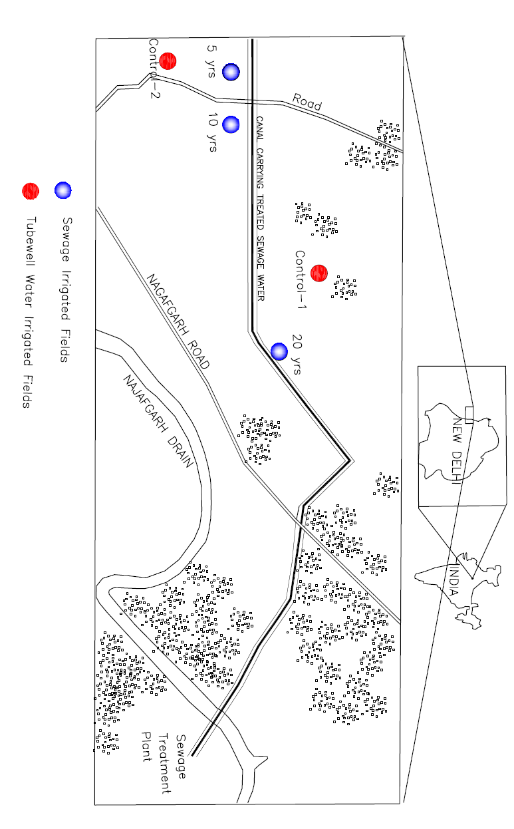

Map showing wastewater irrigation in peri-urban Delhi (Keshopur Effluent Irrigation Scheme)
- Material and Methods :

A. Sampling : Piezometers (perforated pipes) were installed to a depth of 3 m in all the five locations before the start of monsoon (Figure 3.1) in the month of June, 2004. Soil samples from the depths of 0-15, 15-30, 30-60 and 60-120 cm were collected using soil auger from all the five fields.

B. Microbiological analysis: Most probable number (MPN) for fecal coliform Bacterial density in a water sample were expressed as MPN index/100 mL, based on tabulated probability (WHO, 1989; APHA,1992). Rapid detection of pathogens (H2S medium) Rapid detection of pathogens in water samples was done using hi-selective H2S medium as developed by Manja et al. (1982,Pathak and Gopal, 2005) 2.1.3 Microbiological analysis The microbial count for fungus (rose bengal agar) and bacteria (nutrient agar) was done on a spread plate (Martin, 1950; Ottow, 1972).

C. Chemical Analysis: pH, electrical conductivity and organic carbon Soil pH was measured in suspension (soil:water::1:2) and electrical conductivity was measured in the supernatant liquid of the same extract which was used for pH measurement. Organic carbon content in soil was determined by the wet digestion method. DTPA extractable heavy metals Soil was extracted with DTPA solution for available Zn, Cu, Fe, Mn and Ni as outlined by Lindsay and Norwell (1978). Total heavy metals Zn, Cu, Fe, Mn and Ni contents in the extract were measured using FAAS as per the procedure of Quevauviller (1998). 2.2.4 Contamination factor The contamination factor (CF) of sewage irrigated soils were computed according to Hakanson (1980) and Liu et al., (2005)

D. Simulation of dynamics of metals in vadose zone : The dynamics of contamination of vadose zone and groundwater was simulated using the software NETPATH (NET geochemical reaction along the flow PATH) (Plummer et al., 1991). The changes in the content of Fe and Mn in soil of vadose zone due to sewage irrigation as predicted by NETPATH was compared with the observed changes in DTPA extractable Fe and Mn over the study period.

- Results and Discussion
  - Impact of waste water irrigation on microbiology of vadose zone

Results indicated that, bacterial and fungal count in sewage-irrigated soils significant increased as compared to their respective control. Microbial count increased with the duration of sewage water application and decreased with increasing depth. The microbial count was also directly proportional to organic carbon, sand and silt content and negatively correlated to the clay content, electrical conductivity, pH and bulk density of the soil. Groundwater under sewage-irrigated fields had higher values of most probable number (MPN) index as compared to that of tube well water-irrigated fields. All the shallow and deep ground waters were found to be contaminated with faecal coliforms. But, vadose zone had filtered the faecal coliform to the tune of 98–99%. Rapid detection of faecal contamination suggested that the Citrobacter freundii and Salmonella were dominant in shallow groundwater, while Escherichia coli migrated in deep ground waters of sewage-irrigated field.Presence of E.coli in groundwater samples has been reported by several workers (Brick et al. 2004; Ozler and Aydun 2008) and Salmonella species by Ozler and Aydun (2008).The seasonal changes in the groundwater pollution are due to the rise and fall of water table which is proportional to the depth of vadose zone available for filtration with soil as a media (Santosh K Deshmukh et al , 2011).
  - Impact of wastewater irrigation on metal concentration in the vadose zone Due to long-term use of waste water for irrigation purpose, the results indicated that there was a significant decrease in soil pH and electrical conductivity (EC) of sewage water irrigated fields as compared to tube well water irrigated fields. Organic carbon (OC) content sewage irrigated soil (0-15 cm) increased by 244% 138 and 60% for 20, 10 and 05 year respectively over control. The linear model suggested that there is possibility of accumulation of organic carbon in soil due to sewage irrigation @ 1.55 t⁻¹ ha⁻¹ year. There was an increase in DTPA-extractable Zn content in 20, 10 and 5 years sewage irrigated soils (0-15 cm) to the extent of 86, 38 and 36% over tube well water irrigated soils, respectively. In case of DTPA-Fe, 127, 88 and 76.6% increases were recorded under 20, 10 and 5 years sewage irrigated soils, respectively over controls. Like Cu (289%), DTPA extractable Ni also exhibited a significant increase (42.2%) in 20 years sewage irrigated soil over tube well irrigated ones. It appears that due to sewage irrigation particularly in surface soil, DTPA-Mn content either remained same or showed a slight decline as compared to tube well irrigated soils. Several earlier studies also indicated that maximum accumulation of metals usually occurs in the surface soil layer added through sewage sludge and industrial effluent. The concentration also depend upon the source of effluent and duration of application. (Jeya Bhaskaran and Sree Ramalu 1996;; Rattan et al., 2005; Abidi-Koupai et al., 2006; and Masto et al., 2008). Assessment of contamination factor (CF) in respect of total metal content in soil indicated the moderate level of metal contamination even after such long-term of sewage irrigation.

3.3 Simulating the impact of waste water irrigation on the dynamic of metals with the help of NETPATH :
Understanding and quantification of geochemical processes in vadose zone of sewage effluent irrigated soils can be helpful in predicting the transference of metals and other ions to food chain. Hence, an attempt has been made to simulate various geochemical processes occurring in the flow path of infiltrating sewage water down the vadose zone with the help of NETPATH. Esteller et al. (2001) also reported that concentration of pollutants decreased during the infiltration down the vadose zone along the profile. Abu-Jaber and Ismail (2003) also applied the NETPATH to assess the sources of contamination of shallow groundwater. Among the metals, major focus was given on Fe and Mn as these two metals are redox prone and relatively more mobile than other metals under saturated conditions. There was reduction in concentration of Fe and Mn in groundwater samples of 20-year sewage irrigated field as compared to that in sewage effluent. Such reduction in concentration of Fe and Mn could be ascribed to the prediction of goethite and magnetite in vadose zone, respectively as revealed by simulation with NETPATH. Calcite dissolution was a very common feature in all sewage irrigated soils. But the dissolution of dolomite decreases with time. The groundwater samples showed the reduction in the concentration of Fe, which are in concurrent with the NETPATH modelling results and can be ascribed to precipitation of goethite. Inversely, the increase in Mn concentration in groundwater was due to dissolution of MnO₂ in 10-year sewage irrigated field and dissolution of manganite in 5-year sewage irrigated field.

- Conclusion
Groundwater under sewage-irrigated fields of the study area was found to be unfit for consumption for human and animals due to the contamination of dreaded microorganisms. However, periodical monitoring is required to assess the metal buildup in such sewage irrigated soils to protect the human and animal health. The accumulation of heavy metals in vadose zone decreased with depth below ground surface, exception is for Mn. The accumulation of heavy metals in the vadose zone was in the order of Fe > Cu > Zn > Ni > Mn. Risk assessment of sewage irrigated soils in relation to intake of metals and metalloids through consumption of food materials by human grown on these soils should be done. By and large, capacity of vadose zone for purification of sewage effluents decreased with increase in the duration of irrigation.

REFERENCES
Abedi-Koupai, J., Moustafazadeh-Fard, B., Afyuni, M. and Bagheri, M.R. (2006) Effect of treated waste water on soil chemical and physical properties in an arid region. Plant Soil and Environment 52:335-344.
Abu-Jaber, N. and Ismail, M. (2003) Hydrogeochemical modeling of shallow groundwater in the northern Jordan Valley. Environmental Geology 44: 391-399.
APHA (American Public Health Association) (1992). Standard methods for examination of water and wastewater (18th ed.) Washington D.C.: APHA.
Brick, T., Primose, B., Chandrasekhar, R., Roy, S., Muliyil, J., & Kang, G. (2004). Water contamination in urban south India: Household storage practices and their implications for water safety and enteric infections. International Journal of Hygiene Environment and Health, 207, 473–480.
Esteller, M.V., Morell, I. and Almeida, C. (2001) Physico-chemical processes in a vadose zone during the infiltration of treated waste water used for irrigation: application of the NETPATH subset. Environmental Geology 40:923-930.
Hakanson, L. (1980) An ecological risk index for aquatic pollution control: A sedimentation approach. Water Resources 14: 975-1001
Jeyabahaskaran, K.J. and Shreeramalu, U.S. (1996) Distribution of Heavy Metals in soils of Various sewage Farms in Tamil Nadu. Journal of Indian Society of Soil Science 44: 401-404.
Lindsay W. L, Norvell WA (1978) Development of a DTPA soil test for zinc, iron, manganese and copper. Soil Science Society of America Journal 42:421–428.
Liu, W., Zhao, J., Ouyang, Z., Soderlund, L. and Guo-hua (2005) Impact of sewage irrigation on heavy metal distribution and contamination in Bejing, China. Environment International 31: 805-812.
Manja, K. S., Maurya, M. S., & Rao, K.M. (1982). Asimple field test for the detection of faecal pollution in drinking water. Bulletin of the World Health Organization, 60, 797–801.
Martin, J. P. (1950). Use of acid, rose Bengal and streptomycin in the plate method for estimating soil fungi. Soil Science, 69, 215–233.
Masto, R. E., Chhonkar, P. K., Singh, D., & Patra, A. K. (2008). Changes in soil quality indicators under longterm sewage irrigation in a sub-tropical environment. Environmental Geology, 56, 1237–1243.
Ottow, J. C. G. (1972). Rose Bengal as a selective aid in the isolation of fungi and actinomycetes from natural sources. Mycologia, 64, 304–315.
Ozler, H. M., & Aydun, A. (2008). Hydrochemical and microbiological quality of groundwater in West Thrace Region of Turkey. Environmental Geology, 54, 355– 363.
Pathak, S. P., & Gopal, K. (2005). Efficiency of modified H2S test for detection of faecal contamination in water. Environmental Monitoring and Assessment, 108, 59–65.
Plummer, L.N., Prestentemon, E.C. and Pakhurst, D.L. (1991) An interactive code (NETPATH) for modeling NET Geochemical reactions along a flow PATH. US Geological Survey Research Investigation 91: 4078.
Rattan, R. K., Datta, S. P., Chandra, S., & Saharan, N. (2002). Heavy metals and environmental quality Indian Scenario. Fertilizer News, 47, 21–26 & 28–40.
Rattan, R. K., Datta, S. P., Chhonkar, P. K., Suribabu, K., & Singh, A. K. (2005). Long-term impact of irrigation with sewage effluents on heavy metal content in soils,crops and groundwater – a case study. Agriculture, Ecosystem and Environment, 109, 310–322.
Santosh K. Deshmukh, Anil Kumar Singh, Siba Prasad Datta, K. Annapurna (2011). Impact of long-term wastewater application on microbiological properties of vadose zone Environmental Monitoring and Assessment. Volume 175, Issue 1-4, pp 601-612
WHO (1989). Health guidelines for the use of wastewater for treated wastewater reuse in Agriculture. Report 778 of World Health Organisation (WHO) Scientific Group, Geneva, Switzerland.

